

会议通产品手册
V．1

中国联合网络通信有限公司河南省分公司

2015年03月

目 录

一、产品描述 - 3 -
二、目标用户 - 3 -
三、产品功能介绍 - 3 -
四、产品卖点 - 4 -
五、网络方案和配置要求 - 5 -
网络方案 - 5 -
配置要求 - 5 -
六、系统建设模式和产品资费 - 5 -
建设模式 - 5 -
产品资费 - 5 -
七、产品受理与变更 - 6 -
八、产品咨询与障碍处理 - 6 -
九、产品服务保障 - 6 -
十、成功案例 - 6 -

一、产品描述
中国联通就有一款名叫会议通产品，专门为您解决会务组织方面的一些麻烦，为您的参会者打造最专业的电子会议手册。

二、目标用户
会议通可广泛应用于所有行业；例如企业、政府机关、学校、医院等事业单位和非政府组织等。

三、产品功能介绍
主要功能描述：
1、会议组织者在电脑端用ie浏览器登录会议通系统，创建、发布会议信息，导入参会人员名单及联系方式，通过短信群发的方式给参会人员发送会议通知；
2、参会人员收到短信，根据短信提供的会议地址连接，用手机或者pad来查阅会议的详细内容。
从而达到提升单位工作运行效率，方便与会人员及时查阅会议动态信息的目的。
主要的模块如下：

- 基本信息
会议名称、主题、时间、地点以及编辑手机界面展示效果
- 会议通知
参会须知、注意事项、通讯录等放置你需要的信息。
- 会议指南
会议召开周边情况（交通、餐饮、住宿、天气等）。
- 会议议程
提供会议的议程安排情况。
- 食宿安排
会议召开时提供的食宿安排情况
- 会议材料
会议提供的文本、ppt、图片、视频等资料
- 参会人员
提供参会人员名单、分组、联系方式、单位、职务。

四、产品卖点
SAAS模式 | 会议通系统部署在联通云平台上客户无需投入硬件，网络和软件成本，只需通过浏览器打开地址，登录系统即可使用。
友好易用 | 整个系统界面友好，操作简单，快捷！
多途径查阅 | 参会人员可以在电脑端、手机端用浏览器或者客户端访问会议信息。
支持短信群发、定时发送 | 通过会议通给参会人员群发会议通知短信，参会人员通过点击收到的短信中的会议地址在手机上查看会议的各项内容。
支持界面皮肤更换 | 系统为手机端界面提供5种界面皮肤可供使用者选择。
数据安全 | 系统部署在联通云服务端，保障数据安全。
随时关闭会议 | 管理员可随时关闭会议禁止参会人员继续访问。
参会人员分组 | 参会人员通讯录提供分组功能，和信息查看权限设置，可自由设置参会人员在手机端展示时显示的内容。

五、网络方案和配置要求

网络方案
接入联通中小企业云平台。

配置要求
按照产品受理流程提交申请，剩下的交给我们来做。

六、系统建设模式和产品资费

建设模式
采用智能云模式，会议通系统部署在联通云平台上客户无需投入硬件，网络和软件成本，只需通过浏览器打开地址，登录系统即可使用。

产品资费
产品资费：1000元/次。

七、产品受理与变更
方式一：页面注册
如下图所示：客户登录http://meet.ha-online.cn可以通过“客户注册”页面来申请会议通，我们将在1个工作日内与您取得联系，开通会议通账号！
方式二：拨打电话4006-596-188，由专人受理。

八、产品咨询与障碍处理
拨打7×24小时支撑服务热线： 4006596188；专业的售前、售中及售后支撑服务团队为您解答、服务。

九、产品服务保障
设立7×24小时支撑服务热线： 4006596188；专业的售后支撑服务团队为您解答、服务。

十、成功案例
河南联通郑州市分公司定期举办中层管理能力提升培训，使用会议通系统，发布会议通知、人员安排、分组、会议信息发布等繁琐的事务，1个小时之内完成，大大节省了负责人的时间和精力。

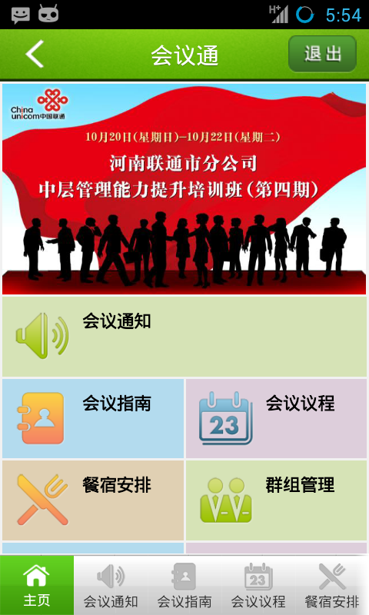
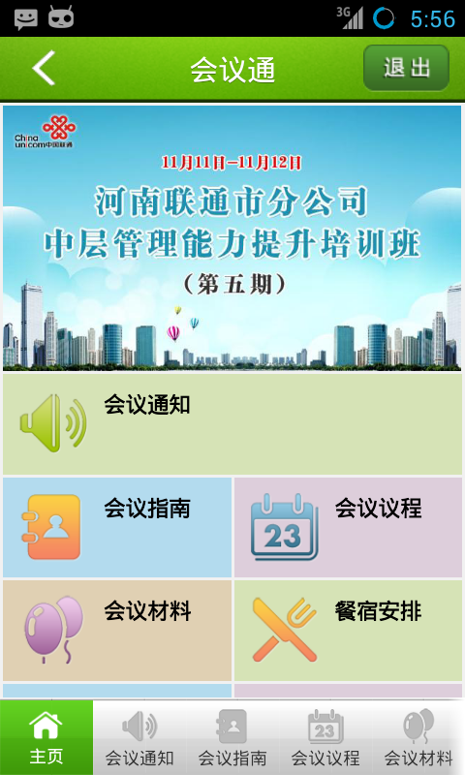

创新中国行——中小企业信息化推广活动 组织会议使用了会议通系统，快速发布了会议及会议的通知短信，会务组各成员通过手机及时了解会议的安排、流程等会议信息。
